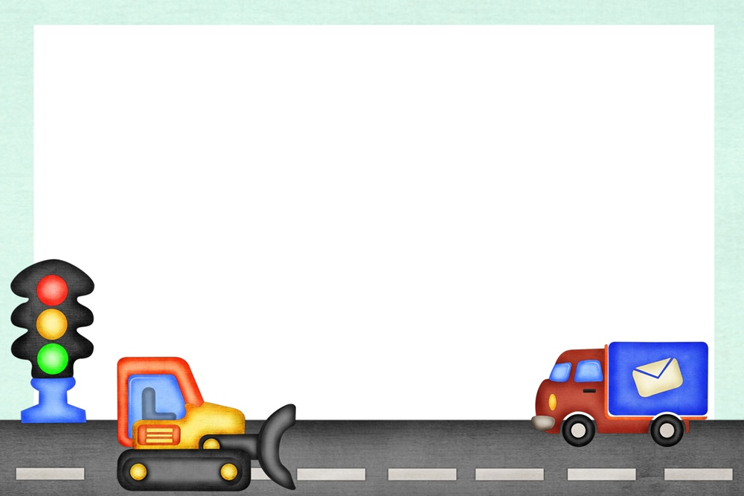

**Этот конь не ест овса,**

**Вместо ног – два колеса.**

**Сядь верхом и мчись на нем.**

**Только лучше правь рулем. (Велосипед)**

**Что за чудо этот дом,**

**Окна светятся огнем.**

**Носит обувь из резины**

**И питается бензином. (Автобус)**

**Дом по улице идет,**

**На работу всех везет.**

**Не на курьих тонких ножках,**

**А в резиновых сапожках. (Автобус)**

**Картотека загадок**

**по ПДД**

**Картотека загадок**

**по ПДД**

**Картотека загадок**

**по ПДД**



**Огоньком зеленым в гости**

**Пассажиров к себе просит**

**Довезет куда угодно**

**Очень быстро и удобно. (Такси)**

**Добежала зебра до угла**

**И на мостовую прилегла.**

**И оставила свои полоски**

**Навсегда лежать на перекрестке. (Переход «зебра»)**

**У полоски перехода, на обочине дороги**

**Зверь трехглазый одноногий**

**Неизвестной нам породы,**

**Разноцветными глазами**

**Разговаривает с нами. (Светофор)**

**Не летает, не жужжит,**

**Жук по улице бежит.**

**И горят в глазах жука**

**Два блестящих уголька. (Автомобиль)**

**Несется и стреляет,**

**Ворчит скороговоркой.**

**Трамваю не угнаться**

**За этой тараторкой. (Мотоцикл)**

**Спозаранку за окошком**

**Стук, и звон, и кутерьма.**

**По прямым стальным дорожкам**

**Ходят красные дома. (Трамвай)**

**Сам он мал и неказист**

**Но его команда – свист**

**Правила движения**

**Напомнит вам в мгновение. (Свисток)**

**По асфальту катит дом**

**Пассажиры едут в нем**

**А над крышею - усы**

**Но они не для красы. (Троллейбус)**



**В два ряда дома стоят –**

**десять, двадцать, сто подряд**

**Между ними, как лавины**

**Пешеходы и машины. (Проезжая часть)**

**Вдоль улиц и дорог**

**Солдатики стоят**

**Мы с вами выполняем**

**Что нам они велят (Дорожные знаки)**

**Посмотри силач, какой**

**Он всего одной рукой**

**Останавливать привык**

**Пятитонный грузовик. (Милиционер)**

**Лентой на земле лежит**

**Под колесами бежит. (Дорога)**